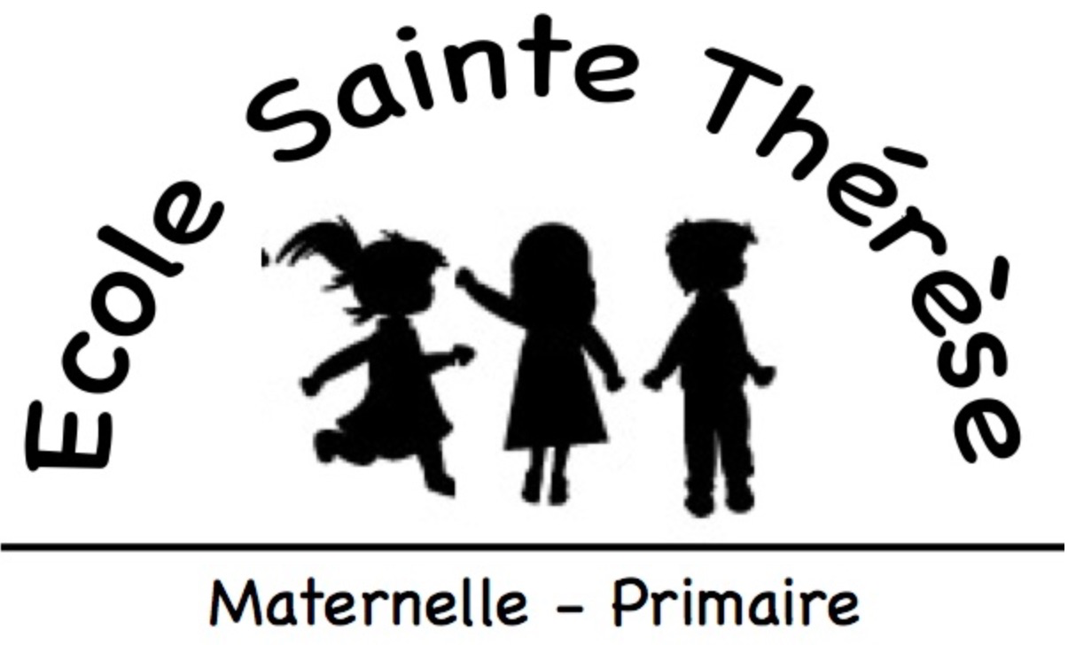 |  |  |  |  |  |  |  | FICHE DE RENSEIGNEMENTS |  |  |  |  |  |  |  |  |  |  |  |  |  |  |  | Ecole  Sainte Thérèse  13, Rue du 11 Novembre  29900 Concarneau
Année scolaire
ÉLÈVE
Nom |  |  |  |  |  |  |  |  |  |  |  | Prénom(s) |  |  |  |  |  |  |  |  |  |  |  | Sexe | M |  |  |  |  | F
Nom d'usage |  |  |  |  |  |  |  |  |  |  |  | Classe actuelle
Né(e) le |  |  |  |  |  |  |  | Lieu de naissance |  |  |  |  |  |  |  |  |  |  |  |  |  |  | Code Postal
Nationalité
Adresse |  |  |  |  |  |  |  |  |  |  |  | Code Postal |  |  |  |  |  |  |  |  | Commune
RESPONSABLES LÉGAUX
MERE | NOM de jeune fille |  |  |  |  |  |  |  |  |  |  |  |  | Autorité parentale |  |  |  |  |  |  |  |  |  | Oui |  |  |  |  | Non
Nom marital (nom d’usage) |  |  |  |  |  |  |  |  |  |  |  |  |  | Prénom
Profession |  |  |  |  |  |  |  |  |  |  |  | Situation familiale (1)
Adresse |  |  |  |  |  |  |  |  |  |  |  | Code Postal |  |  |  |  |  |  |  |  | Commune
Téléphone domicile |  |  |  |  |  |  |  |  | Téléphone travail |  |  |  |  |  | Téléphone portable
Courriel
PERE |  |  |  |  |  |  |  |  |  |  |  | Autorité parentale |  |  |  |  |  |  |  |  |  |  |  | Oui |  |  |  |  | Non
Nom |  |  |  |  |  |  |  |  |  |  |  |  | Prénom
Profession |  |  |  |  |  |  |  |  |  |  |  | Situation familiale (1)
Adresse |  |  |  |  |  |  |  |  |  |  |  | Code Postal |  |  |  |  |  |  |  |  | Commune
Téléphone domicile |  |  |  |  |  |  |  |  | Téléphone travail |  |  |  |  |  | Téléphone portable
Courriel
AUTRE RESPONSABLE LEGAL - personne physique ou morale |  |  |  |  |  |  |  |  |  |  |  |  |  | Autorité parentale |  |  |  |  |  |  |  |  |  | Oui |  |  |  |  | Non
Nom 1 |  |  |  |  |  |  |  |  |  |  | A appeler en cas d’urgence |  |  |  |  |  |  |  |  | Autorisé(e) à prendre l’enfant
Fonction |  |  |  |  |  |  |  |  |  |  |  | Lien avec l’enfant
Adresse |  |  |  |  |  |  |  |  |  |  |  | Code Postal |  |  |  |  |  |  |  |  | Commune
Téléphone domicile |  |  |  |  |  |  |  |  | Téléphone travail |  |  |  |  |  | Téléphone portable
Courriel
Nom 2 |  |  |  |  |  |  |  |  |  |  | A appeler en cas d’urgence |  |  |  |  |  |  |  |  | Autorisé(e) à prendre l’enfant
Fonction |  |  |  |  |  |  |  |  |  |  |  | Lien avec l’enfant
Adresse |  |  |  |  |  |  |  |  |  |  |  | Code Postal |  |  |  |  |  |  |  |  |  | Commune
Téléphone domicile |  |  |  |  |  |  |  |  |  | Téléphone travail |  |  |  |  |  | Téléphone portable
Courriel

(1) Célibataire - Marié(e) - Veuf(ve) - Divorcé(e) - Séparé(e) - Concubin(e) - Pacsé(e)
Le droit d’accès et de rectification des personnes aux données les concernant s’exerce auprès du directeur d’établissement, dans les conditions définies par les articles 39 et 40 de la loi n°78-17 du 6 janvier 1978 relative à l’informatique, aux fichiers et aux libertés, modifiée par la loi n° 2004-801 du 6 août 2004.

